Handreichung zum Arbeitsblatt: Modellierung – Tageslänge

Mathematisches Gebiet: Trigonometrische Funktionen, Sinusfunktion
Zielgruppe: Gymnasium / Oberschule, Klasse 10

Vorgeschlagener Einsatzzeitraum:
Zur Anwendung von Sinusfunktion / Kosinusfunktion
(Gymnasium: LB 1 „Wachstumsvorgänge und periodische Vorgänge“, Lehrplan 2013; Oberschule: LB 2 „Funktionale Zusammenhänge“, Lehrplan 2009)

Vorausgesetzte Kenntnisse und Fähigkeiten:
- Allgemeine Kenntnisse über Sinus- und Kosinusfunktionen (Funktionsgleichung, Funktionsgraph, Eigenschaften) und sicherer Umgang mit diesen Funktionstypen
- Kenntnisse über den Einfluss von Parametern auf Sinus- und Kosinusfunktion
- Ablesen der Funktionsgleichung anhand des Funktionsgraphen

Inhalt:
Dieses Arbeitsblatt dient zur Anwendung und Festigung der Kenntnisse der Schülerinnen und Schüler bezüglich Sinus- und Kosinusfunktion. Je nach Unterrichtssituation kann es sowohl in Einzel- oder Partnerarbeit sowie in Gruppenarbeit bearbeitet werden.
Die Schülerinnen und Schüler werden hierbei für das Auftreten trigonometrischer Funktionen im Alltag sensibilisiert. Mit Hilfe eines Computerprogramms sollen die Lernenden eine Funktion, die die Länge von jedem Tag des Jahres über mehrere Jahre hinweg darstellt, modellieren. Da die Tageslänge ortsabhängig ist, recherchieren die Schülerinnen und Schüler zunächst die genauen Koordinaten ihres Schulortes im Internet. Die ermittelten Daten werden dann in ein Programm eingegeben, dass daraus eine Tabelle erstellt, die für jeden Tag im Jahr die Zeit des Sonnenaufgangs und des Sonnenuntergangs enthält. Anhand dieser Tabelle sollen die Lernenden einen entsprechenden Funktionsgraphen zeichnen. Um die Modellierung zu vereinfachen, wird zunächst die Differenz zwischen längsten und kürzestem Tag im Jahr anhand der Tabelle bestimmt und als Parameter a einer möglichen trigonometrischen Funktion interpretiert. Nun können die Schülerinnen und Schüler mit Hilfe der Tabelle, ihres gezeichneten Graphs und ihres Vorwissens bezüglich des Verlaufs der Tageszeit über ein Jahr hinweg aus dem Fach Geographie die restlichen Parameter ermitteln und eine passende trigonometrische Funktion aufstellen. Abschließend vergleichen die Lernenden die Tageszeit des aktuellen Tages, die einerseits durch die Tabelle und andererseits durch die Funktionsgleichung geliefert wird. Die dabei auftretenden Unterschiede sollten sie dafür sensibilisieren, dass die Modellierung immer nur Annäherungen an Vorgänge aus der Natur liefern kann.

Zu erlernende Kenntnisse und Fähigkeiten:
- Die Schülerinnen und Schüler können ihre Kenntnisse über Eigenschaften und Parameter der Sinus- bzw. der Kosinusfunktion in Sachkontexten anwenden.
- Die Schülerinnen und Schüler können periodische Vorgänge mit dem Graphen der allgemeinen Sinusfunktion modellieren.
- Die Schülerinnen und Schüler können die benötigten Parameter der Gleichung $f\left(x\right)=a⋅\sin\left(bx+c\right)+d$zum Aufstellen einer Sinusfunktion aus einer Sachsituation nutzen.
- Die Schülerinnen und Schüler sollen (in Ansätzen) erkennen, welche Relevanz Sinusfunktionen für die Natur haben.
- Die Schülerinnen und Schüler erkennen, dass periodische Vorgänge in der Natur durch Sinusfunktionen „nur“ angenähert werden können.

Materialbedarf:
1 Arbeitsblatt pro Schüler

Benötigte Medien:
1 Rechner / Tablet pro Schüler bzw. Gruppe
Internetzugang

Arbeitsblatt: Modellierung – Tageslänge
Hinweis: Es gilt folgende Vereinbarung: Tageslänge = zeitlicher Abstand von Sonnenaufgang und -untergang.

Auf diesem Arbeitsblatt könnt ihr den Verlauf der Tageslänge in eurer Stadt untersuchen, graphisch darstellen und durch eine Funktion annähern.

1. Recherchiert die genau geographische Lage (in Grad und Minuten) des Ortes, an dem ihr euch gerade befindet, im Internet.

2. Öffnet folgende Website: http://aa.usno.navy.mil/data/docs/RS_OneYear.php
Wählt „Form B“ und tragt dort die recherchierten Daten und das aktuelle Jahr ein. (Wählt als Zeitzone „1 hour east of Greenwich“.) Hier seht ihr ein Beispiel für die Stadt Leipzig im Jahr 2015.
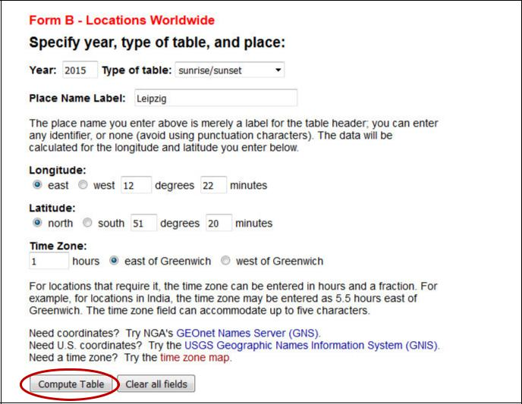

Abb. 3
Wenn ihr alle Werte eingetragen habt, klickt auf „Compute Table“. Das Programm zeigt euch nun die Zeit des Sonnenaufgangs und Sonnenuntergangs in der gewählten Stadt für jeden Tag im aktuellen Jahr.

3. Zeichnet den Funktionsgraphen, der den Verlauf der Tageslänge am gewählten Ort im aktuellen Jahr darstellt in ein geeignetes Koordinatensystem.

4. Gebt an, durch welchen Typ von Funktion der Verlauf der Tageslänge über mehrere Jahre hinweg angenähert werden kann.

5. Gebt mit Hilfe der Tabelle an, um wie viele Minuten sich der kürzeste vom längsten Tag unterscheidet und wie sich dies auf die Funktionsgleichung eures gewählten Funktionstyps auswirkt.
6. Bestimmt eine Funktionsgleichung, die den von euch gezeichneten Funktionsgraphen möglichst gut beschreibt.

7. Ermittelt einmal mit Hilfe der Tabelle und einmal mit Hilfe der gefundenen Funktionsgleichung, wie lang der heutige Tag ist. Beschreibt, ob und wie sich die 2 ermittelten durchschnittlichen Tageslängen unterscheiden und woran das liegt.

Erwartungsbild: Modellierung – Tageslänge
Hinweis: Es gilt folgende Vereinbarung: Tageslänge = zeitlicher Abstand von Sonnenaufgang und -untergang.

Auf diesem Arbeitsblatt könnt ihr den Verlauf der Tageslänge in eurer Stadt untersuchen, graphisch darstellen und durch eine Funktion annähern.

1. Recherchiert die genau geographische Lage (in Grad und Minuten) des Ortes, an dem ihr euch gerade befindet, im Internet.
Beispiel: Leipzig, 51° 20‘ N, 12° 22‘ O

2. Öffnet folgende Website: http://aa.usno.navy.mil/data/docs/RS_OneYear.php
Wählt „Form B“ und tragt dort die recherchierten Daten und das aktuelle Jahr ein. (Wählt als Zeitzone „1 hour east of Greenwich“.) Hier seht ihr ein Beispiel für die Stadt Leipzig im Jahr 2015.

Abb. 3
Wenn ihr alle Werte eingetragen habt, klickt auf „Compute Table“. Das Programm zeigt euch nun die Zeit des Sonnenaufgangs und Sonnenuntergangs in der gewählten Stadt für jeden Tag im aktuellen Jahr.
Das Programm liefert eine Tabelle folgender Form:
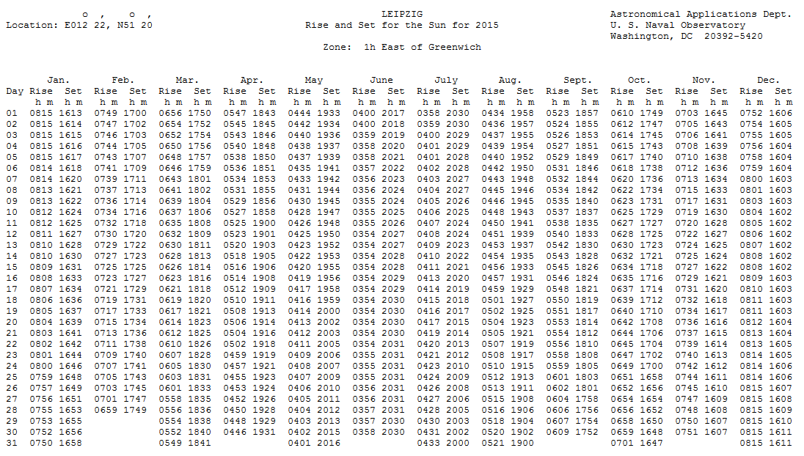
3. Zeichnet den Funktionsgraphen, der den Verlauf der Tageslänge am gewählten Ort im aktuellen Jahr darstellt in ein geeignetes Koordinatensystem.
Tageslänge in Stunden
0
Tag im Jahr 2015
30
60
90
120
150
180
210
240
270
300
330
360
16
18
6
4
2
14
12
10
8

Die Tageslängen müssen aus den Angaben für Sonnenaufgang und Sonnenuntergang berechnet werden. Die Tabelle enthält 365 Werte. Zum Zeichnen des Graphen muss eine geeignete Auswahl getroffen werden.
4. Gebt an, durch welchen Typ von Funktion der Verlauf der Tageslänge über mehrere Jahre hinweg angenähert werden kann.
Sinus- oder Kosinusfunktion

5. Gebt mit Hilfe der Tabelle an, um wie viele Minuten sich der kürzeste vom längsten Tag unterscheidet und wie sich dies auf die Funktionsgleichung eures gewählten Funktionstyps auswirkt.
Es ist bekannt, dass der kürzeste Tag des Jahres der 21. Juni bzw. der längste Tag der 21. Dezember ist. Mit Hilfe der Tabelle kann man die Tageslängen und die Differenz bestimmen: 21. Juni: 16h 36 min; 21. Dezember: 7h 51 min; Differenz: 8h 45min bzw. 8,75h.
Diese Angabe entspricht der doppelten Amplitude der zu findenden Funktion. Entsprechend wird in der Funktionsgleichung der Parameter $a$ gesetzt als $a=4,375$.

6. Bestimmt eine Funktionsgleichung, die den von euch gezeichneten Funktionsgraphen möglichst gut beschreibt.
Wir modellieren die Funktion als Sinusfunktion der Form $f\left(x\right)=a∙\sin\left(b(x+c)\right)+d$. Der Parameter a wurde bereits bestimmt. Weiterhin ist bekannt, dass die Periodenlänge 365 Tage beträgt, d.h. $b=\frac{2π}{365}$. Im Vergleich zur regulären Sinusfunktion ist diese Funktion außerdem entlang der x-Achse in positive Richtung verschoben. Es wird hier angenommen, dass es sich um eine Verschiebung um 80 Tage (Anzahl der Tage vom 1. Januar bis zur Tag-und-Nacht-Gleiche am 21. März) handelt. Demnach gilt $c=-80$. Die Funktion ist weiterhin in positive y-Richtung verschoben um $12\frac{13}{60}=\frac{733}{60}$Einheiten (Tageslänge am 21. März), also $d=\frac{733}{60}$. Damit ergibt sich folgende Funktionsgleichung:
$$f\left(x\right)=4,375∙\sin\left(\frac{2π}{365}\left(x-80\right)\right)+\frac{733}{60}$$

Alternativ lässt sich die Funktion ebenfalls als Kosinusfunktion modellieren. Die Streckung, Periodenlänge und Verschiebung entlang der y-Achse sind dabei identisch mit denen der soeben beschriebenen Sinusfunktion. Allerdings ändert sich die Verschiebung entlang der x-Achse. Diese beträgt nun 172 Tage (Anzahl der Tage zwischen 1. Januar bis zum längsten Tag des Jahres, dem 21. Juni). Damit ergibt sich folgende Funktionsgleichung, die ebenfalls als Lösung möglich ist:
$$g\left(x\right)=4,375∙\cos\left(\frac{2π}{365}\left(x-172\right)\right)+\frac{733}{60}$$
Je nach ausgewähltem Jahr und Ort ergeben sich leicht davon abweichende Lösungen.
7. Ermittelt einmal mit Hilfe der Tabelle und einmal mit Hilfe der gefundenen Funktionsgleichung, wie lang der heutige Tag ist. Beschreibt, ob und wie sich die 2 ermittelten durchschnittlichen Tageslängen unterscheiden und woran das liegt.
Wir betrachten beispielhaft den 23. Oktober 2015. Mit Hilfe der Tabelle ergibt sich eine Tageslänge von 10 Stunden und 15 Minuten bzw. 10,25h. Mit Hilfe der in Aufgabe 6 gefundenen Funktionen ergibt sich folgender Wert (Der 23. Oktober ist der 296. Tag des Jahres):
$$f\left(296\right)=4,375∙\sin\left(\frac{2π}{365}\left(296-80\right)\right)+\frac{733}{60}≈9,83$$
$$g\left(296\right)=4,375∙\cos\left(\frac{2π}{365}\left(296-172\right)\right)+\frac{733}{60}≈9,88$$
Die Werte für die Tageszeit aus der Tabelle und aus der Funktion unterscheiden sich also ca. um 0,4h bzw. 24 Minuten. Diese Abweichung kommt dadurch zustande, dass die Funktionsgleichungen nur eine Näherung an den Verlauf der Tageszeit, wie sie in der Tabelle zu finden ist, darstellt. Daher ist die Funktionsgleichung für den Verlauf der Tageslänge über ein oder mehrere Jahre hinweg ausreichend genau, wird aber in der Regel nicht die exakten Werte aus der Tabelle liefern.

